山西省康杰中学2009-2010学年高三第一次月考生物试题
注：答案一律写在答案页上
一、选择题（每题2分，共60分）
1．下列关于人体内环境及其稳态的叙述，正确的是（ ）
A．葡萄糖以自由扩散方式从消化道腔进入内环境
B．H₂CO₃/NaHCO₃对血浆PH相对稳定有重要作用
C．内环境的温度随气温变化而变化
D．人体的内环境即体液
2．不能正确描述对人体内环境稳态调节的是（ ）
A．PH的调节与血液中存在的缓冲物质有关
B．水和无机盐平衡的调节是有一定联系的
C．胰岛素是血糖调节中唯一降血糖的激素
D．维持体温恒定主要是通过体液调节过程
3．水和无机盐的平衡对内环境稳态具有重要意义，下列关于人体内水盐平衡调节的叙述，正确的是（ ）
A．Na+来自饮食，主要通过汗腺排出
B．K+排出特点是多吃多排、少吃少排、不吃不排
C．调节水盐平衡的主要激素是抗利尿激素和醛固酮
D．寒冷环境中人体内多余的水分只从肾、肺和消化道排出
4．糖尿病病人的典型症状和病因分别是（ ）
①胰岛素分泌不足，胰岛B细胞受损
②胰岛A细胞分泌的胰高血糖素过多
③有机物代谢障碍，分解缓慢
④多食、多饮、多尿且体重减轻
A.①④ B.④① C.②③ D.③②
5．下列有关血糖调节的叙述中，正确的是（ ）
A.下丘脑既可使血糖升高，又可使血糖降低
B.血糖升高是神经调节，血糖降低是体液调节
C.血糖升高是体液调节，血糖降低是神经调节
D.下丘脑可使血糖升高，垂体使血糖降低
6．取糖尿病人的尿液和班氏糖定性试剂各1 mL混合于一支试管，水浴加 热2 min，溶液中出现的现象是（ ）
A.出现蓝色絮状沉淀 B.溶液保持蓝色
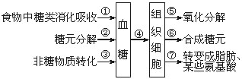
C.产生砖红色沉淀 D.有蛋白质变性析出
7．下列有关糖代谢及其调节的叙述中正确的是（ ）
A.在肌肉、肝脏细胞中，②过程均可发生
B.胰岛B细胞分泌的激素促进①③过程
C.胰岛A细胞分泌的激素促进④过程
D.胰岛素促进④⑤⑥等过程
8．关于产热和散热有关的叙述中，正确的是（ ）
A.和产热有关的激素只有甲状腺激素一种
B.和产热有关的激素使有机物的氧化速度加快
C.产热和激素有关，而与神经无关
D.产热和散热都与激素有关
9．对非特异性免疫特点的不正确表述是（ ）
A.是人生来就有的天然防御功能
B.体液中的杀菌物质和吞噬细胞是第二道防线
C.皮肤和黏膜的屏障作用是第一道防线
D.共包括三道对付病原体的防线
10．B淋巴细胞和T淋巴细胞共有的特点是 （ ）
A.产生抗体 B.产生记忆细胞
C.导致靶细胞裂解 D.与抗原特异性结合
11．下列有关特异性免疫的叙述，正确的是（ ）
A．当抗原侵入宿主细胞时，细胞免疫才开始发挥作用
B．效应B细胞的产生，需要T细胞和抗原的共同刺激
C．在体液免疫过程中，每个效应B细胞只分泌一种特异性抗体
D．当同一种抗原再次进入机体时，产生的效应B细胞均来自记忆细胞
12．甲、乙、丙三组小鼠不同的免疫器官被破坏，其中甲组仅有体液免疫功能，乙组和丙组丧失了特异性免疫功能。现给三组小鼠分别输入造血干细胞，发现仅有乙组恢复了细胞免疫功能，出现这些现象的原因是（ ）
A．甲组骨髓被破坏，乙组胸腺被破坏，丙组骨髓和胸腺均被破坏
B．甲组胸腺被破坏，乙组骨髓被破坏，丙组骨髓和胸腺均被破坏
C．乙组骨髓被破坏，丙组胸腺被破坏，甲组骨髓和胸腺均被破坏
D．丙组骨髓被破坏，甲组胸腺被破坏，乙组骨髓和胸腺均被破坏
13．下列有关酿脓链球菌的叙述，正确的是（ ）
A．含有DNA或RNA，其中贮存着它的遗传信息
B．刺激人体免疫系统产生的抗体可导致自身免疫病
C．在固体培养基上培养后肉眼可见链状排列的球菌
D．侵入心脏瓣膜引起化脓性炎症，导致风湿性心脏病
14．关于叶绿体色素在光合作用过程中作用的描述，错误的是（ ）
A．叶绿体色素与ATP的合成有关
B．叶绿体色素与ATP的分解有关
C．叶绿体色素与O₂和[H]的形成有关
D．叶绿体色素能吸收和传递光能
15．下列关于光合作用说法错误的是（ ）
A．光反应在叶绿体内的囊状薄膜上进行，暗反应在叶绿体内的基质中进行
B．光反应是把光能转化为电能，暗反应是把电能转化为化学能
C．我们今天使用的煤、石油等化石燃料源自于光合作用的产物
D．玉米叶片中参与光合作用的细胞是叶肉细胞和维管束鞘细胞
16.下列有关根瘤菌及其生物固氮方面的叙述，正确的是（ ）
A．制备根瘤菌DNA时需用纤维素酶处理细胞壁
B．根瘤菌的固氮基因编码区含有内含子和外显子
C．大豆种子用其破碎的根瘤拌种，不能提高固氮量
D．根瘤菌固氮量与其侵入植物的生长状况有关
17.人的线粒体基因突变所致疾病的遗传特点是（ ）
A．基因控制，遵循孟德尔遗传定律，男性和女性中均可表现
B．基因控制，但不遵循孟德尔遗传定律，男性和女性中均可表现
C．突变的基因属于细胞质遗传，不遵循孟德尔遗传定律，只在女性中表现
D．突变的基因属于细胞质遗传，后代一定不出现性状分离
18.在光照下供玉米离体叶片少量的¹⁴CO_{2，}随着光合作用时间的延续，在光合作用固定CO₂形成C₃化合物与C₄中，¹⁴C含量变化示意图正确的是（ ）

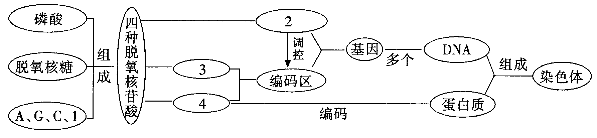
19．下图示真核生物染色体组成。1、2、3、4分别表示 （ ）

A．胸腺嘧啶、非编码区、内含子、外显子
B．尿嘧啶、非编码区、外显子、密码子
C．胸腺嘧啶、非编码序列、外显子、内含子
D．尿嘧啶、非编码序列、内含子、外显子
20．下列关于基因结构的认识中，正确的是（ ）
A.小麦细胞基因的编码区中存在非编码序列
B.花生细胞基因结构中内含子存在于编码区，是能编码蛋白质的序列
C.金黄色葡萄球菌的基因与RNA聚合酶结合位点位于编码区的下游
http:///D.乳酸菌与酵母菌基因结构中，都存在外显子和内含子
21．下列叙述正确的是（ ）
A.基因工程是细胞水平上的生物工程
B．基因工程的产物对人类部是有益的
C．基因工程产生的变异属于人工诱变
D．基因工程育种的优点之一是目的性强
22．下列关于基因工程应用的叙述，正确的是（ ）
A.基因治疗就是把缺陷基因诱变成正常基因
B．基因诊断的基本原理是DNA分子杂交
C.一种基因探针能检测水体中的各种病毒
D.原核基因不能用来进行真核生物的遗传改良
23．下列技术依据DNA分子杂交原理的是（ ）
A. ②③ B. ①③ C. ③④ D. ①④
① 用DNA分子探针诊断疾病
② B淋巴细胞与骨髓瘤细胞的杂交
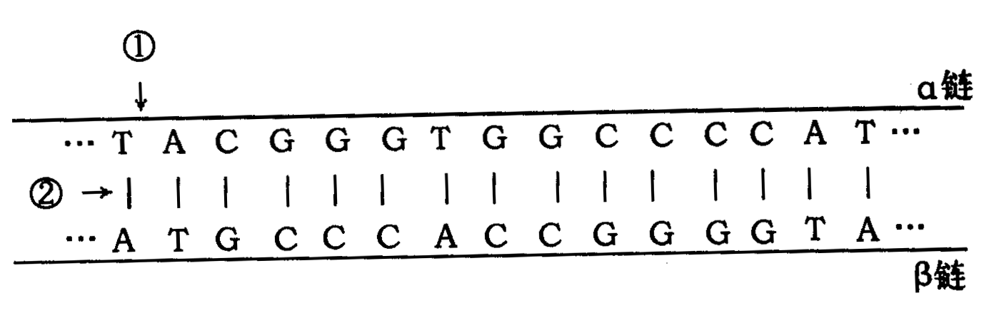
③ 快速灵敏地检测饮用水中病毒的含量
④ 目的基因与运载体结合形成重组DNA分子
24．近年来，东南亚地区频发禽流感疫情，尤其是H5N1亚型禽流感具有高致病性。科研人员现已获得相应的抗体，其中一多肽链片段为“一甲硫氨酸—脯氨酸一苏氨酸一甘氨酸一缬氨酸一”，其密码子分别为：甲硫氨酸(AUG)、脯氨酸(CCU、CCC、CCA)、苏氨酸(ACU、ACC、ACA)、甘氨酸(GGU、GGA、GGG)、缬氨酸(GUU、GUC、GUA)。由该多肽链人工合成的相应DNA片段为：
根据以上材料，下列叙述正确的是（ ）
A．该DNA片段中含有外显子和内含子
B．在基因工程中，限制酶作用于①处，DNA连接酶作用于②处
C．该DNA片段转录的模板是β链
D．若该DNA片段最右侧碱基对T∥A被G∥C替换，则不会引起性状的改变
25．下列关于基因工程的叙述，正确的是（ ）
A．基因工程经常以抗菌素抗性基因为目的基因
B．细菌质粒是基因工程常用的运载体
C．通常用一种限制性内切酶处理含目的基因的DNA，用另一种处理运载体DNA
D．为育成抗除草剂的作物新品种，导入抗除草剂基因时只能以受精卵为受体
26．我国科学家运用基因工程技术，将苏云金芽孢杆菌的抗虫基因导人棉花细胞并成功表达，培育出了抗虫棉。下列叙述不正确的是（ ）
A．基因非编码区对于抗虫基因在棉花细胞中的表达不可缺少
B．重组DNA分子中增加一个碱基对，不一定导致毒蛋白的毒性丧失
C．抗虫棉的抗虫基因可通过花粉传递至近缘作用，从而造成基因污染
D．转基因棉花是否具有抗虫特性是通过检测棉花对抗生素抗性来确定的
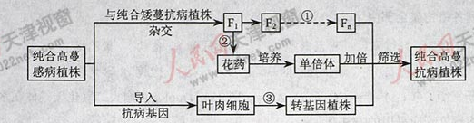
27．为获得纯合高蔓抗病番茄植株，采用了下图所示的方法图中两对相对性状独立遗传。据图分析，不正确的是（ ）

A．过程①的自交代数越多，纯合高蔓抗病植株的比例越高
B．过程②可以取任一植株的适宜花药作培养材料
C．过程③包括脱分化和再分化两个过程
D．图中筛选过程不改变抗病基因频率
28．下列关于细胞工程的叙述，错误的是（ ）
A．电刺激可诱导植物原生质体融合或动物细胞融合
B．去除植物细胞的细胞壁和将动物组织分散成单个细胞均需酶处理
C．小鼠骨髓瘤细胞和经抗原免疫小鼠的B淋巴细胞融合可制备单克隆抗体
D．某种植物甲乙两品种的体细胞杂种与甲乙两品种杂交后代的染色体数目相同
29．下列与动物细胞培养有关的表述中，不正确的是（ ）
A．培养液通常含有葡萄糖、氨基酸、无机盐、维生素和动物血清
B．原代培养的细胞一般传至10代左右便会出现生长停滞
C．动物细胞培养一般能够传到40―50代，但其遗传物质发生了变化
D．动物细胞培养可用于检测有毒物质和获得大量自身健康细胞
30．有关细胞全能性的叙述中，不正确的是（ ）
A．受精卵在自然条件下能够使后代细胞形成完整的个体，全能性最高
B．卵细胞与受精卵一样，细胞未分化，全能性很高
C．生物体内细胞由于分化，全能性不表达
D．植物细胞离体培养在一定条件下能表现出全能性
二、填空题（共40分）
31．（9分）下图为淋巴细胞的分化及免疫示意图，请分析：
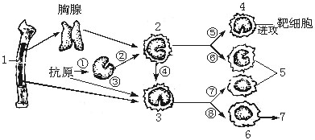

（1）请写出细胞的名称：［1］_______________；［4］_______________。
（2）反应阶段为_______________。（填写图中序号）
（3）［7］物质的化学本质是________，参与该物质合成和分泌的细胞器是_______，［4］细胞还能分泌另一类免疫活性物质________________。
（4）当用同一抗原刺激［5］时，［5］就会___________，形成大量的____________，产生更强的_________________________。
32．（5分）下图为人β—珠蛋白基因与其mRNA杂交的示意图，①～⑦表示基因的不同功能区。据图回答：
③
⑤
①
②
④
⑥
⑦
β—珠蛋白基因DNA单链
mRNA

（1）上述分子杂交的原理是 ；细胞中β—珠蛋白基因编码区不能翻译的序列是 （填写图中序号）。
（2）细胞中β—珠蛋白基因开始转录 识别和结合①中调控序列的酶是 。
（3）若一个卵原细胞的一条染色体上，β—珠蛋白基因的编码区中一个A替换成T，则由该卵原细胞产生的卵细胞携带该突变基因的概率是 。
（4）上述突变基因的两个携带者婚配，其后代中含该突变基因的概率是 。
33．（10分）2007年我国科学家率先完成了家蚕基因组精细图谱的绘制，将13000多个基因定位于家蚕染色体DNA上，请回答以下有关家蚕遗传变异的问题：
（1）在家蚕的基因工程实验中，分离基因的做法包括用 对DNA进行切割，然后将DNA片段与 结合成重组DNA，并将重组DNA转入大肠杆菌进行扩增等。
（２）家蚕的体细胞共有56条染色体，对家蚕基因组进行分析（参照人类基因组计划要求），应测定家蚕 条双链DNA分子的核苷酸序列。
（３）决定家蚕丝心蛋白H链的基因编码区有16000个碱基对，其中有1000个碱基对的序列不编码蛋白质，该序列叫 ；剩下的序列最多能编码 个氨基酸（不考虑终止密码子），该序列叫 。
（４）为了提高蚕丝的产量和品质，可以通过家蚕遗传物质改变引起变异和进一步选育来完成，这些变异的来源有 。
（５）在家蚕遗传中，黑色（B）与淡赤色（b）是有关蚁蚕（刚孵化的蚕）体色的相对性状，黄茧（B）与白茧（b）是有关茧色的相对性状，假设这两对性状自由组合，杂交后得到的数量比如下表：
 | 黑蚁黄茧 | 黑蚁白茧 | 淡赤蚁黄茧 | 淡赤蚁白茧
组合一 | 9 | 3 | 3 | 1
组合二 | 0 | 1 | 0 | 1
组合三 | 3 | 0 | 1 | 0
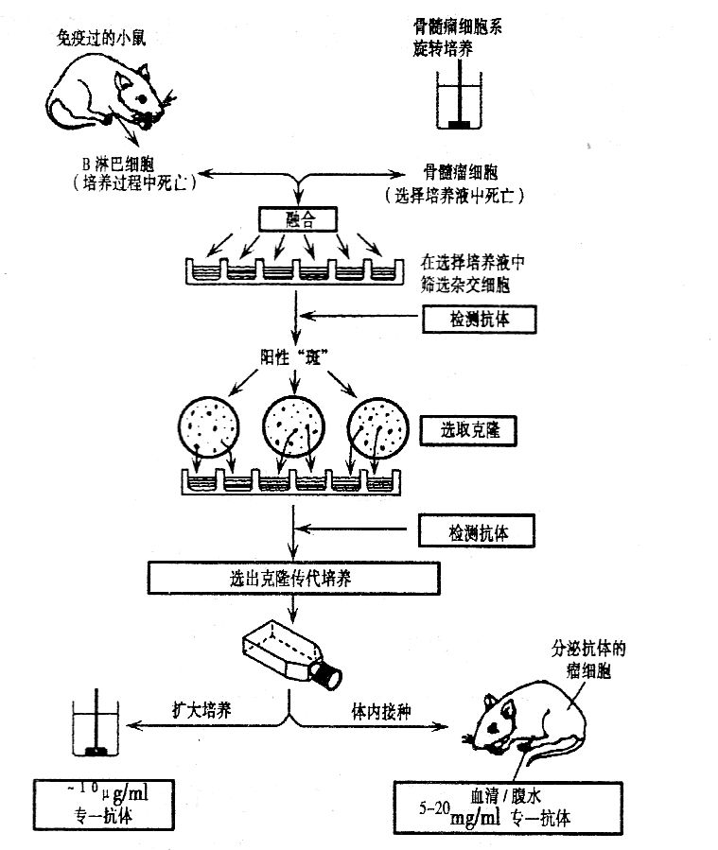
- 请写出各组合中亲本可能的基因型
组合一
组合二
组合三
34．（7分）下图是制备x抗 原的单克隆抗体的过程，根据图解回答问题。
（1）制备单克隆抗体的步骤：
①将______________注入小鼠体内，从小鼠脾脏中获得B淋巴细胞。
②将骨髓瘤细胞系在正常培养基中培养。
③将①步骤获得的B淋巴细胞与②步骤培养的骨髓瘤细胞系在_____________的诱导下融合，放在多孔培养板上培养。
④在多孔培养板中发生融合的细胞有3种类型；但在选择性培养液中只有我们所需要的杂交瘤细胞________和________融合而成的细胞才能生长，其它融合的和未融合的细胞都不能生长。这样获得的杂交瘤细胞既具有骨髓瘤细胞的__________本领，又具有产生_______的能力。
⑤检测和分离具有产生抗x抗体的阳性细胞，培养板中每孔放一个细胞进行培养。
⑥阳性细胞不断繁殖，制备出抗x抗原的单克隆抗体。
（2）单克隆抗体比一般的血清抗体相比，其优点是_________________。
35．（9分）生物学家研究发现，癌细胞的无限增殖受某调控基因的控制，该调控基因能激发所有动物细胞大量增殖，为探究该调控基因是存在于细胞质还是细胞核，科研人员做了如下图所示实验设计。根据图中的思路，请继续完成下列实验设计方案：

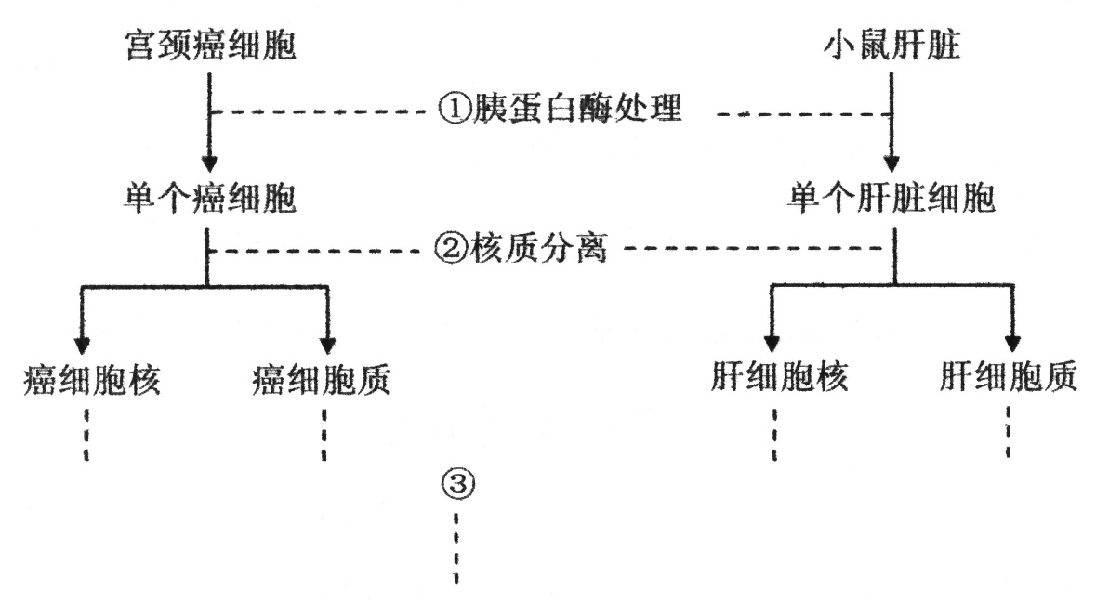

(1)实验方案：(实验提示：癌细胞能传代培养，细胞形态发生明显改变。如何观察细胞形态不作实验设计要求。)
①用胰蛋白酶分别处理宫颈癌细胞和小鼠肝脏使之分散成单个细胞；
②分别使单个癌细胞和单个肝脏细胞核质分离；
③
；
④取2只培养瓶编号甲、乙，各加入等量的培养液；
⑤
；
⑥ 。
(2)预期实验结果及结论：
①
；
②
；
③
；

生物参考答案
一、选择题（每题2分，共60分）
1 | 2 | 3 | 4 | 5 | 6 | 7 | 8 | 9 | 10 | 11 | 12 | 13 | 14 | 15
B | D | C | B | A | C | D | B | D | B | C | B | B | B | B
16 | 17 | 18 | 19 | 20 | 21 | 22 | 23 | 24 | 25 | 26 | 27 | 28 | 29 | 30
D | B | B | A | A | D | B | B | D | B | D | D | D | C | B
二、填空题（每空1分，共40分）
31、（9分）（1）造血干细胞 效应T细胞
（2）⑤⑥⑦⑧
（3）球蛋白 核糖体、内质网、高尔基体、线粒体 淋巴因子
（4）增殖分化 效应B细胞和效应T细胞 特异性免疫（体液免疫和细胞免疫）
32、（5分）
⑴碱基互补配对原则 ③和⑤
⑵RNA聚合酶 ⑶1/4 ⑷3/4
33、（10分）
（１）限制酶（或限制性内切酶）；运载体（或质粒）
（２）29
（３）内含子；5000；外显子
（４）基因突变、基因重组、染色体变异
（５）组合一：BbDd(或BbDd×BbDd)
组合二：Bbdd、bbdd(或Bbdd×bbdd)
组合三：BbDD、BbDd、Bbdd (或BbDD×BbDD、BbDd×BbDD、BbDD×Bbdd)
34、（7分）
（1）①X抗原 ③灭活的仙台病毒或聚乙二醇 ④B淋巴细胞 骨髓瘤细胞 无限增殖 特异性抗体
（2）特异性强、灵敏度高，优越性非常明显。
35、（9分）
(1)③取癌细胞核和肝细胞质形成重组细胞甲，取癌细胞质和肝细胞核形成重组细胞乙。
⑤分别取等量重组细胞甲和重组细胞乙，依次加入甲、乙两只培养瓶中，进行细胞培养。⑥分别观察甲、乙两只培养瓶中的细胞形态。
(2)①若甲瓶中的细胞（或重组细胞甲分裂产生的细胞）形态发生明显变化，则调控基因存在于细胞核中。
②若乙瓶中的细胞（或重组细胞乙分裂产生的细胞）形态发生明显变化，则调控基因存在于细胞质中。
③若甲、乙两瓶中的细胞（或重组细胞甲、重组细胞乙分裂产生的细胞）形态均发生明显变化，则调控基因同时存在于细胞核和细胞质中。
（其它答案合理亦可。如：若甲、乙两瓶中的细胞形态均没有发生明显变化，则调控基因发挥作用需要癌细胞自身的核质互相作用。）

